1. Roket minimalis - Pacquita Mahamaya Tjandra / c14190073

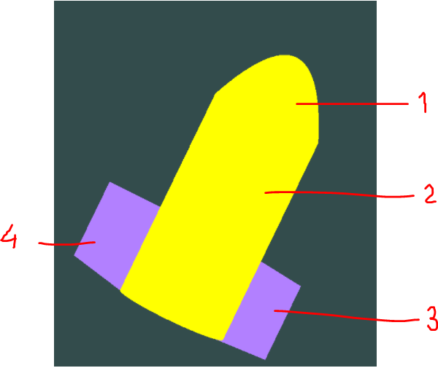

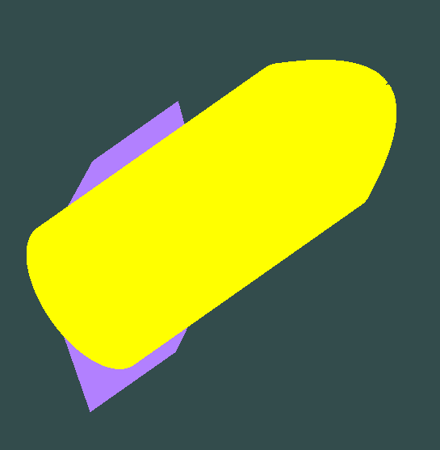

Objek roket minimalis ini terdiri dari 4 bangun 3D, yaitu :

1. Elliptic Paraboloid
2. Cylinder
3. Prisma segitiga bagian kanan
4. Prisma segitiga bagian kiri

Transformasi yang saya lakukan terhadap 4 bangun 3D tersebut antara lain :

1. Elliptic Paraboloid
   1. Rotasi terhadap sumbu X
   2. Translasi
2. Cylinder
   1. Rotasi terhadap sumbu X
   2. Translasi
3. Prisma segitiga bagian kiri
   1. Rotasi terhadap sumbu X
   2. Translasi
   3. Rotasi terhadap sumbu Y
   4. Translasi
4. Prisma segitiga bagian kanan
   1. Rotasi terhadap sumbu X
   2. Translasi
   3. Rotasi terhadap sumbu Y
   4. Translasi

Secara keseluruhan, objek roket minimalis ini berotasi terhadap sumbu Y dan Z.

2. Objek rumah dan pohon - Vincent Theo / c14190094

Gambar sketsa

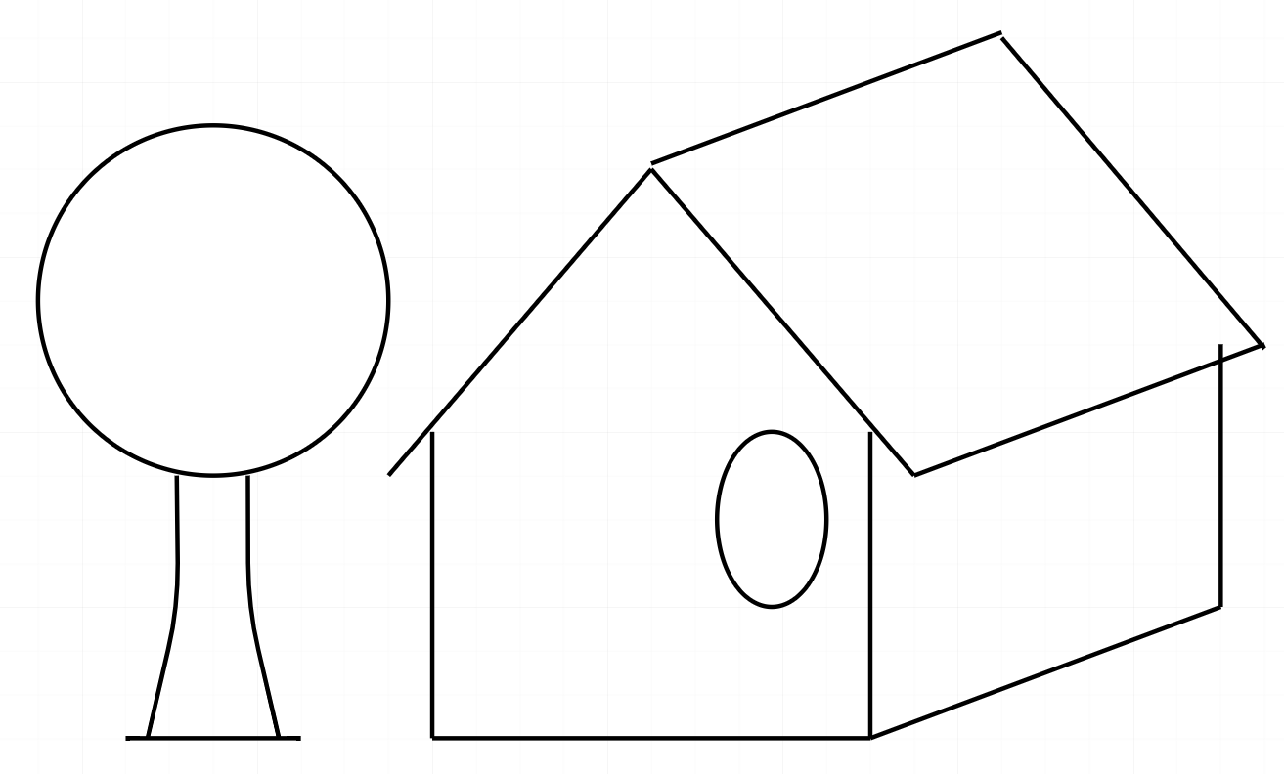

1. Di sketsa di atas, saya berencana untuk menggunakan balok(tembok), prisma(tembok bagian atas), persegi panjang(atap), lingkaran(jendela), bola(daun pohon), dan hyperboloid(batang pohon). Saya akan membuat bagian rumah menggunakan rumus kubus yang dimodifikasi, lalu untuk bagian jendela dan daun pohon saya gunakan rumus ellips, dan bagian batang saya pakai rumus hyperboloid
2. Lalu untuk rancangan animasi, saya berencana membuat keseluruhan objek yang saya buat bergeser ke kanan sedikit sedikit

Hasil jadi

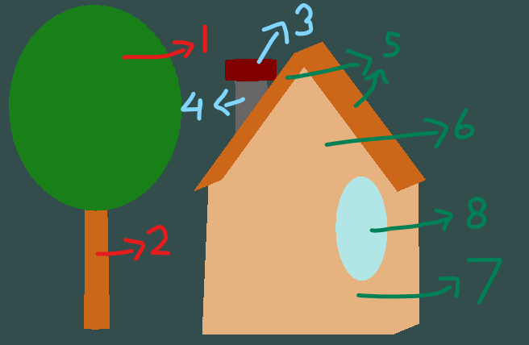

Objek rumah dan pohon ini terdiri dari :

1. Ellipsoid kapsul
2. Hyperboloid (dimodifikasi)
3. Elliptic cylinder
4. Elliptic cylinder
5. Persegi panjang (modifikasi dari rumus kubus)
6. Prisma segitiga (modifikasi dari rumus kubus)
7. Balok
8. Lingkaran (modifikasi dari ellipsoid)

Transformasi yang saya gunakan adalah translasi, bergerak ke arah kanan pada sumbu X

3. Objek manusia - Meliana Harsono / c14190158

Gambar sketsa

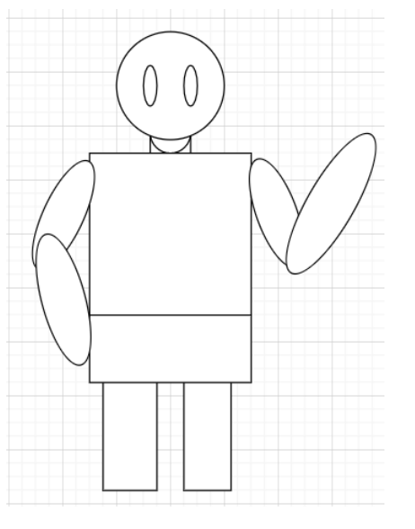

1. Dalam Sketsa tersebut, saya berencana untuk menggunakan kubus( badan), balok (kaki), elips(tangan), bola (kepala), dan tabung (leher). Saya akan menggunakan rumus kubus untuk membuat kubus dan balok, rumus bola untuk membuat bola dan elips, dan rumus tabung untuk membuat tabung.

2. Rancangan animasinya adalah tangan kanan dapat bergerak melambai kekiri dan kekanan. Selain itu, orang juga akan berjalan.

Hasil Jadi

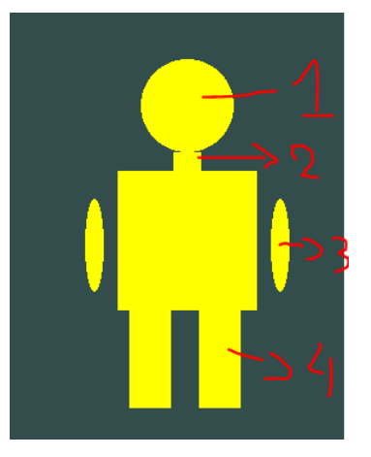

No1 : Menggunakan rumus bola

No2 :Menggunakan rumus tabung

No3 : Menggunakan rumus bola sehingga membentuk elips

No4 : Menggunakan rumus kubus sehingga membentuk balok

Translasi saya gunakan pada agar orang dapat bergerak ke kanan.